Лабораторная работа №8

Дисциплина: Научное программирование

Аветисян Давид Артурович

Содержание

# 1 Цель работы

Изучения языка Octave, знакомство с задачей на собственные значения и марковскими цепями.

# 2 Задание

1. Познакомиться с собственными значениями и собственными векторами.
2. Познакомиться с марковскими цепями.

# 3 Выполнение лабораторной работы

1. Для начала работы с программой включим журналирование сессии командой **diary on**. Найдём собственные векторы матрицы $A$ с помощью команды **eig**.

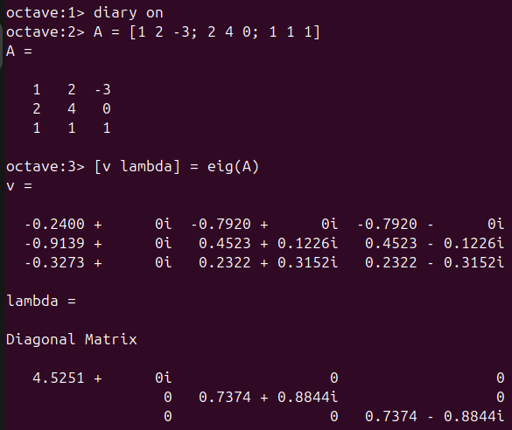

Собственные векторы матрицы A

Теперь попробуем получить матрицу с действительным значениями. Для этого посчитаем матрицу $C$ и найдём её вектора.

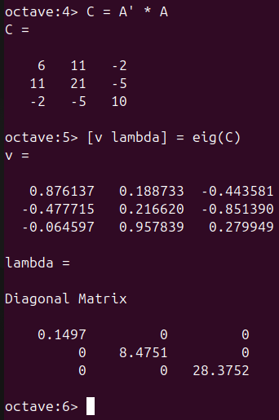

Собственные векторы матрицы C

1. Теперь перейдём к теме марковских цепей. Построим таблицу переходов $T$ и векторов вероятности переходов.

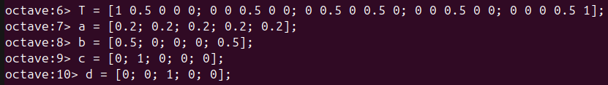

Построение таблицы переходов T и векторов вероятности

Вычислим вероятности переходов через 5 шагов. Для этого нужно возвести матрицу $T$ в 5-ю степень и умножить на вектор.

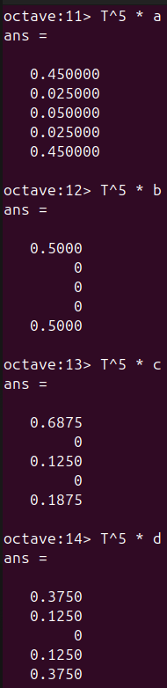

Вычисление вероятности переходов через 5 шагов

Теперь найдём вектор равновесного состояния $x$. Для этого найдём собственные значения матрицы и применим формулу.

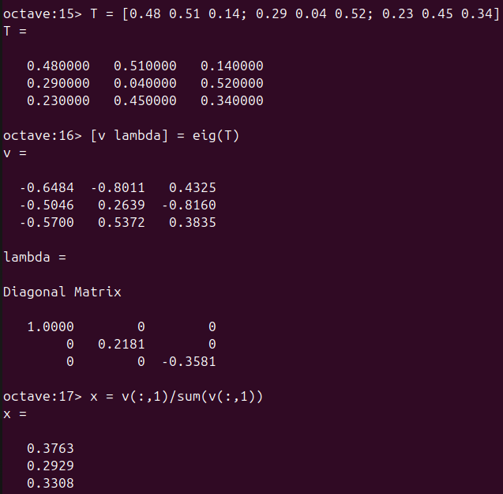

Нахождение вектора равновесного состояния x

Проверим, является ли получившийся вектор равновесным.

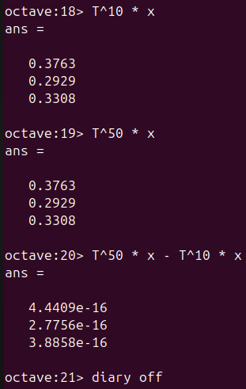

Проверка получившегося вектора

Как видим, разница между состояниями минимальная, а значит наши вычисления правильны.

# 4 Выводы

Я познакомился с задачей на собственные значения и марковскими цепями.